**отчет**

**за первое полугодие мини-центра КГУ «Коркемская основная школа»**

**2017-2018 учебный год**

2008-2009 оқу жылы Көркем ауылының Көркем негізгі мектебінің жанынан «Айгөлек» шағын орталығы ашылды. Шағын орталықта 1 адамнан тұратын ұжым өз жұмыcын Қазақстан

Республикасында білім беруді және ғылымды дамытудың 2016-2019 жылдарға арналған мемлекеттік бағдарламасында айқындалған мектепке дейінгі тәрбие мен оқытудың негізгі міндеттері бойынша атқарады.

- мектепке дейінгі тәрбие мен оқыту мазмұнын жаңарту;

- балаларды сапалы мектепке дайындауға бағытталған инновациялық әдістер мен технологияларды енгізу;

- мектеп жасына дейінгі балалардың біліктері мен дағдыларының дамуын бақылау бойынша индикаторлар жүйесін енгізу.

Шағын орталық нормативтік құқықтық құжаттарды басшылыққа ала отырып, келесі міндеттерді орындайды:

* балалардың денсаулығы мен психикасын нығайту;
* балаларды ұлттық және жалпы адамзаттық құндылықтарға баулу;
* рухани және адамгершілік негіздерін қалыптастыру;
* балалардың жеке қабілеттері мен дарындылықтарын дамыту;
* әрбір баланың жағымды көңіл-күйін қамтамасыз ету, жағымды өзін-өзі сезінуін дамыту;
* баланы мектепте оқуға мақсатты түрде дайындау.

2017-2018 оқу жылында білім беру процесі Мектепке дейінгі тәрбие мен оқытудың жалпыға міндетті мемлекеттік стандартына (2016 жылғы 13 мамырдағы №292 ҚРҮҚ), Мектепке дейінгі тәрбие мен оқытудың үлгілік оқу жоспарына (ҚР БҒМ 2016 жылғы 22 маусымдағы №391 бұйрығына 1-қосымша), Мектепке дейінгі тәрбие мен оқытудың үлгілік оқу бағдарламасына (ҚР БҒМ 2016 жылғы 12 тамыздағы №499 бұйрығы) сәйкес ұйымдастырылады.

Мектепке дейінгі тәрбие мен оқытудың жаңартылған мазмұны:

- өтпелі тақырыптар негізінде құрастырылған перспективалық жоспар;

- апталық циклограмма;

- балалардың біліктері мен дағдыларының дамуын бақылау үшін индикаторлар жүйесін енгізу арқылы іске асырылады.

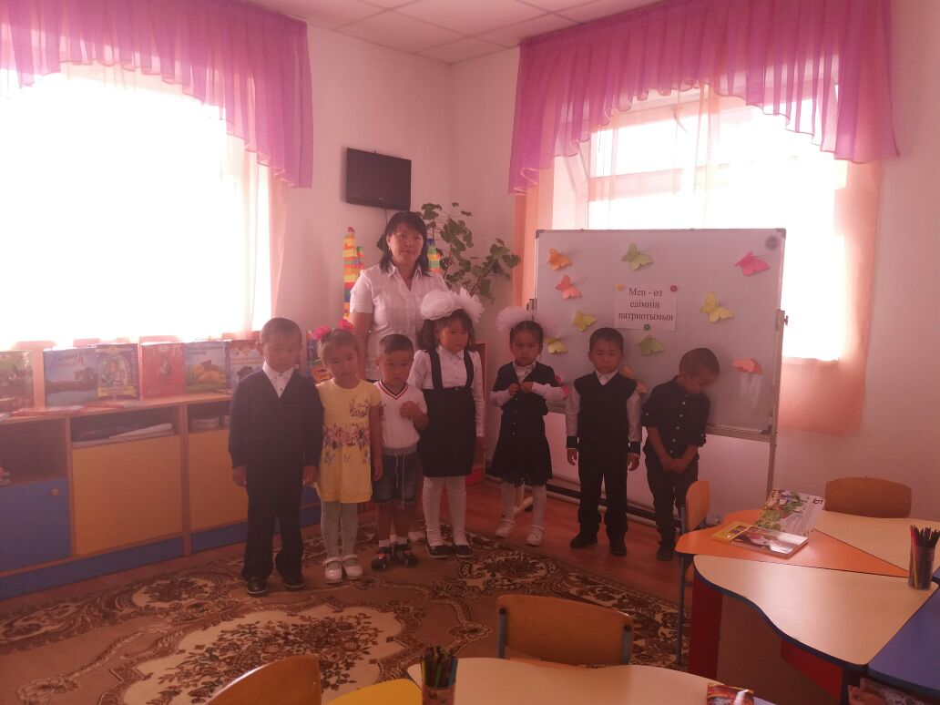  
  
в мини- центре работает 1 группа

с 8.30 до 13.00 часа .

Всего 7 детей.  
3 года-4 ребенка  
4-года- 3 детей  
  
Мектепке дейінгі шағын- орталық 3-4 жас аралығында дамытушы орталық негізінде құрылды. Шағын- орталық аптасына 5 күн, сағат 8- 30-нан-13.00 ге дейін жұмыс істейді. Шағын-орталық Мемлекеттік стандартқа сейкес жаңа жиһаздармен, ойыншықтармен, техникалык жабдықтармен, бұйымдармен 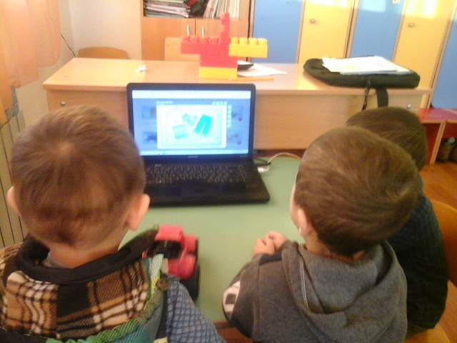жабдықталған. Күн тәртібі тәрбиеленушілердің психологиялық және жас ерекшелігін ескере отырып құрастырылған. Сабақ оқыту, 1 мезгіл тамақтандыру, қыдыру, ойнату- балалардың жақсы дамуына әсер етеді.

Тәрбиеші Bilim Land.kz cайтындағы «Мектепке дайындық» бөліміндегі жаттығуларды қосымша ретінде сабаққа пайдаланады.   
Топта табиғат бұрышы, көркемдіқ- эстетикалық, ойлау, сөйлеу орталықтары безендірілген.

Президентіміз Нұрсұлтан Әбішұлының бастамасымен қолға алынған

« **Рухани жаңғыру»**  атты болашаққа қойған бағыты мен мақсатын іске асыру барысында Көркем негізгі мектебіндегі «Айгөлек» шағын орталығында жоспар құрылды. Сол жоспар бойынша «Мемлекеттік рәміздер – ұлттық мақтаныш» деген тақырыпта тәрбие сағаты өткізілді. Мақсаты: балалар тұратын қала мен ауыл, Қазақстан Республикасының азаматы екендері туралы түсініктерін қалыптастыру, мемлекеттік рәміздер туралы білімдерін кеңейту. Тәрбие сағатында әнұран тыңдалды, тудың суреті салынып көк түске боялды.

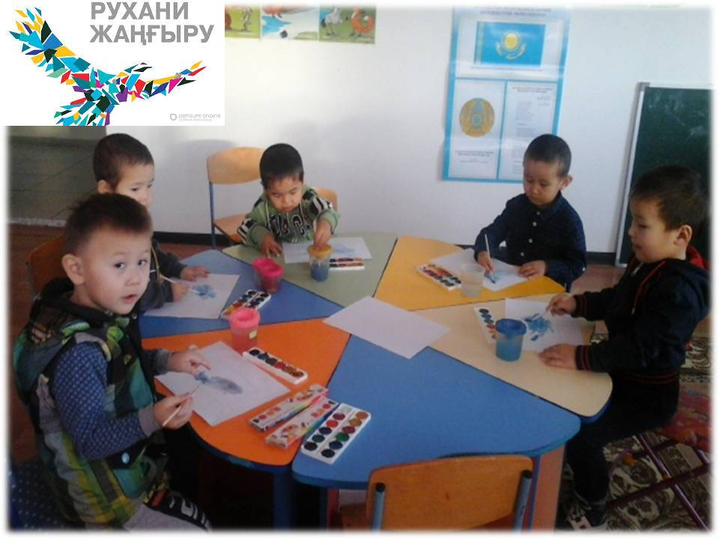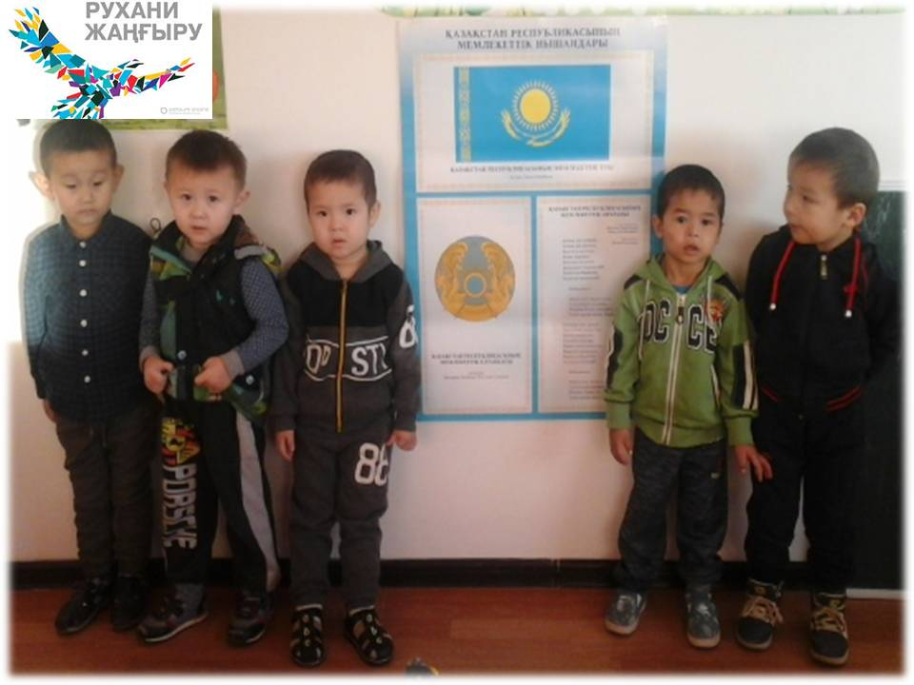

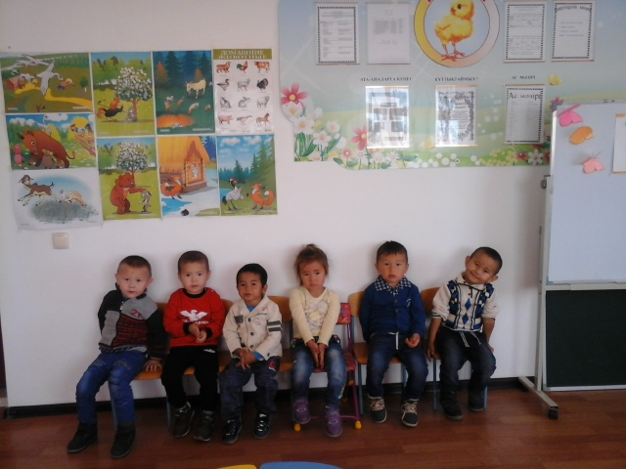Тәрбиеші топта жайлы жағдай жасауға тырысады. Оқу жылының басында шағын- орталықтың жылдық жұмыс жоспары құрылды. Онда педагогтың педагогикалық шеберліктерін жоғарылатуға бағытталған мерекелік іс-шаралар, ашық сабақтар, педагогикалық кеңестер жазылған.

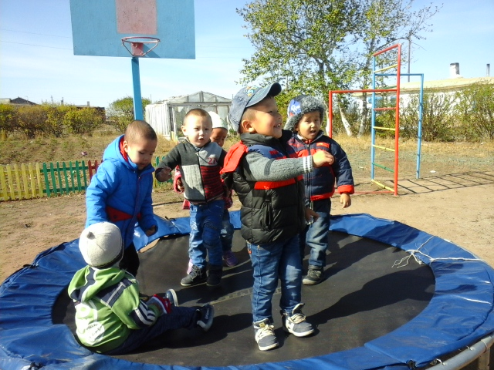

Оқыту процесінде тәрбиеші балаларды еңбекте адал қарым -қатынасын, еңбек етуге даяр болуы, еңбек ету қажеттілігін түсінуге,  еңбек адамын құрмет етуге тәрбиелейді.  
Әсемдікті барынша сезіне білуді, шын көріктілікті жасандылықтан ажырта білуді, музыкаға, өнерге ынтасын үнемі жетілдіруге талпынысын, құштарлығын, табиғатты сүюге  тәрбиелейді. Денсаулығы мықты және дене құрылысы жақсы дамыған, дене шынықтырумен үнемі шұғылданатын адамды тәрбиелеу.  
Табиғатты қорғау, оның байлығын көздің қарашығындай сақтау, адам өмірінің бастауы-жер, су, ауа, аң, өсімдіктерді бағалау, қастерлеу, сақтау рухында тәрбиелейді. Отанға деген сүйіспеншілікке тәрбиелеу.

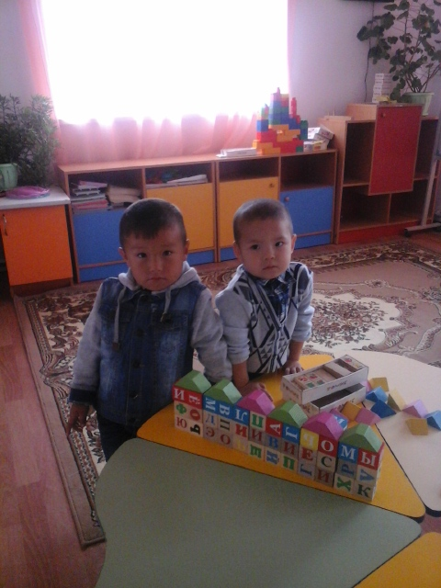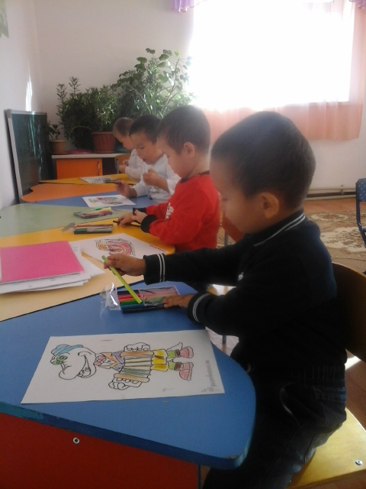  
Тәрбиеші төмендегі көрсетілген міндеттері бойынша жұмыс істейді:  
1.     Баланың денсаулығы мен психологиялық жағдайын жасау.   
2.     Танымдық қабілетін дамыту.  
3.     Шығармашылық қабілетін дамыту.  
4.     Шығармашылық қиялын дамыту.  
5.     Коммуникативті дағдыларын дамыту.  
  
  
  
  
  
  
Әр тақырыпта ойындар, еңбек туралы, кейбір тақырыптарда мерекелер бар.  Орталықта Тілдер мерекесіне орай өткізілген «Бала тілі – бал» сайысында Спандияров Айтуған 1 орын иеленді.  
  
 «Балабақша –мейірімділік пен сүйіспеншілік ордасы » тақырыбында ертеңгілік өтті.  
  
Қазақстанның болашақ азаматтары күшті, мықты болып өсу керек. Тәрбиеші күнде таңертеңгілік дене шынықтыратын жаттығулар, сабақтарында сергіту сәттер, диагностикалық ойындар, қимыл-қозғалыс ойындар, саусақ ойындары, логикалық ойындар т.б өткізеді. Күн сайынғы таңертеңгілік жаттығулар, ойындар балалардың денсаулықтарын күшейтеді, шынықтырады.  
  
Үлгілік бағдарламаның мазмұнын іске асыру балалардың жас және жеке ерекшеліктерін ескеріп оларды жан-жақты дамытуға бағытталған «Денсаулық», «Коммуникация», «Таным», «Шығармашылық», «Әлеумет» білім беру салаларын кіріктіру арқылы қамтамасыз етілді.

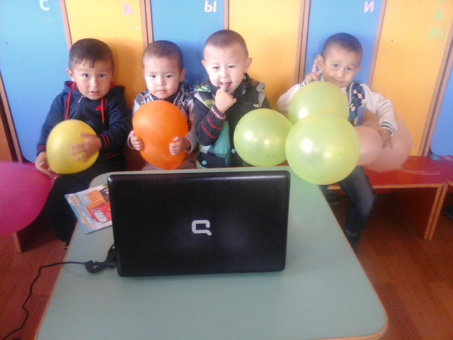  
  
  
Мектепке дейінгі жастағылар үшін жетекші-ойын қызметі болып табылады. Балалар ойын ойнаған кезде (тәрбиешінің басшылығымен) білімдерін бекітеді. Мектеп психологы сөйлеуі қиын балалармен түзету (коррекциялық) жұмысын жүргізеді. Педагогикалық процесте ата-аналармен тығыз байланыста болу керек. Ата-аналармен жұмыс бойынша жоспарлар құрылған, ата-аналар жиналысы өткізілді. Оқу жылының соңында шағын орталық ата-аналарына жиналыс өткізу жоспарлануда, жазғы сауықтыру кезеңіне мерекелік іс-шаралардың жоспары құрылған.

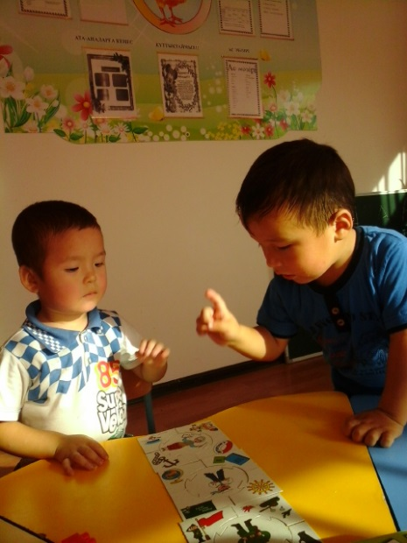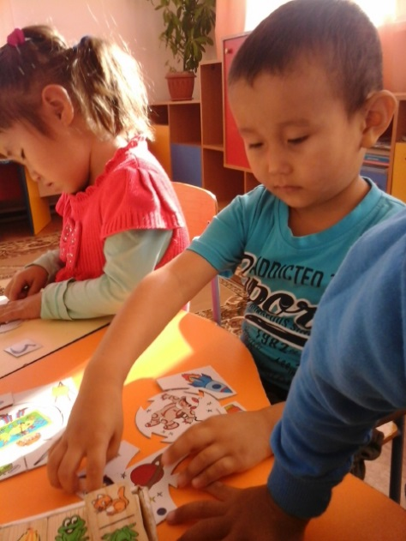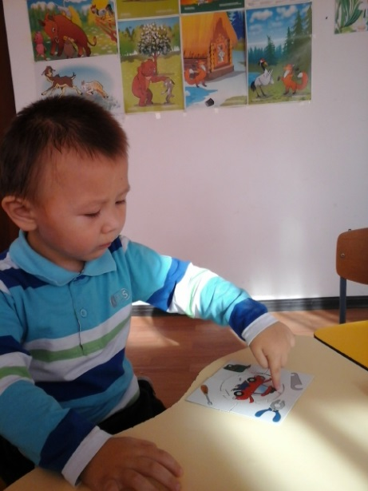

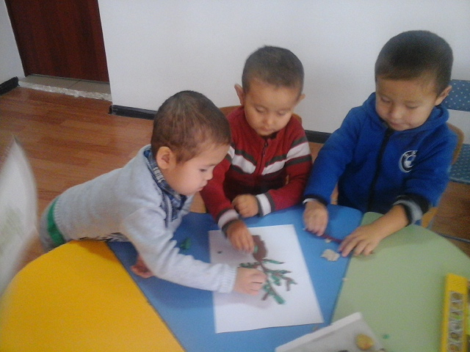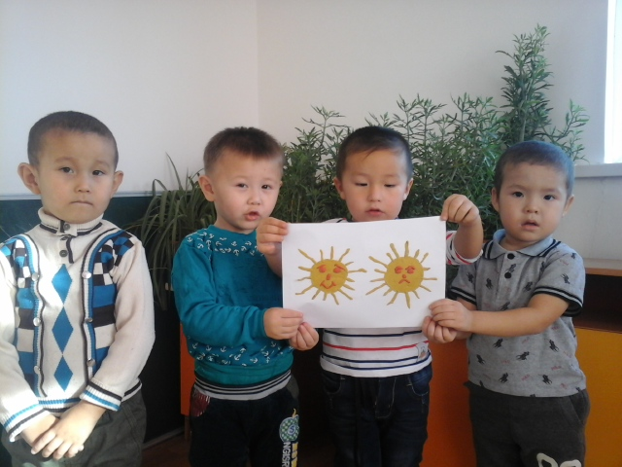

Шағын орталық тәрбиешісі Туякова Д.У